带前置合并式广播功放
PA-8200P PA-8300P PA-8600P PA-9000P
使用手册

性能特点：
- 3路话筒输入口，2路辅助输入口，2路辅助输出口，最便于组合公共广播系统
- 100V，70V定压输出和4-16Ω定阻（平衡，不接地）输出
- 有默音功能，便于插入优先广播
- 各输入通道独立音量控制
- 高音和低音音调控制
- 5单位LED电平表,易观察输出电平
- 输出短路、过压，过流，过功率保护并告警
- 开机延时保护，避免开机瞬间对喇叭的冲击
- 使用高保真D类放大器设计，具有省电功能，降低损耗功率
前面板：
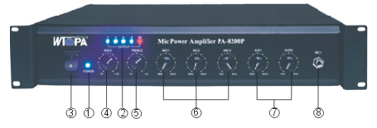

- 电源指示灯 ⑤ 高音调节旋钮
- LED电平表及失真指示 ⑥ 话筒音量旋钮
- 电源开关 ⑦ 辅助音量旋钮
- 低音调节旋钮 ⑧ 1号(优先)话筒插口
注意:第5只LED长亮表示过载失真,应调小有关音量以改善音质和减轻机器负荷。
后面板：
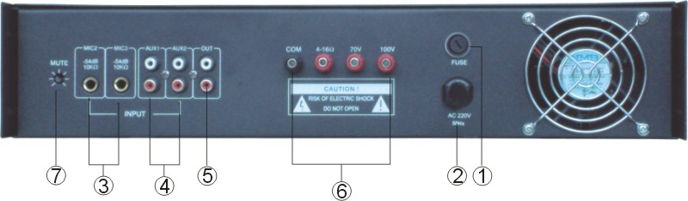

- 220V交流保险丝 ⑤辅助输出口(用于录音或链接另一功放)
- 220V交流电源线 ⑥输出端子
- MIC2,MIC3话筒插口 ⑦默音控制旋钮
- 辅助输入1,2插口
注意:不能在两个热端之间输出功率。

默音功能：
Mic 1乃具有最高优先级别之输入插口,由该口输入之信号将抑制其它口输入之信号.抑制的程度可由机器后面板之默音控制器 MUTE"调节,调节范围为0 ~ -30dB.出厂时调在-30dB.

安装注意事项：
1、当接通电源并输入信号后，如听到短促报警信号音，即说明输出线路有短路故障，应立即切断电源，排除故障后重新加电。
2、因负载线路有一定的功率损耗，根据现场，应预留足够的功率余量,通常用所接的喇叭功率和乘以1.3倍得出功放的功率。（因广播线材的质量、大小及长短不同，倍数有所不同）
3、其它注意事项请参照前面的基本安装注意事项。

连接：
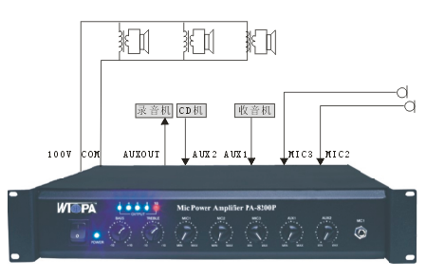

性能规格：
型号 | PA-8200P | PA-8300P | PA-8600P | PA-9000P
额定输出 | 70W | 130W | 260W | 360W
输出调整率 | 由满载到空载，小于3dB
输出方式 | 4 -16Ω平衡输出，70V，100V定压输出
辅助输出 | 600Ω 1V（0dBV）
输入阻抗及灵敏度 | AUX1、AUX2：10KΩ，300mV，混合单通道
输入阻抗及灵敏度 | Mic1、Mic2：600Ω，150mV，单通道  Mic3：600Ω，50mV，单通道
频响 | 50HZ-17 kHz
谐波失真 | 小于0.1%at 1kHz,1/3rared power
信噪比 | AUX1、AUX2：≥71dB
信噪比 | Mic1、Mic2、Mic3：≥66dB
音调调节 | 低音：±10dB(1000 Hz)
音调调节 | 高音：±10dB(1000 Hz)
保护 | 交流保险丝X1,直流输出,过流,过压,过功率
默音功能 | Mic 1输入其它输入时衰减0~-30dB
省电模式 | 高保真D类放大器设计
电源 | AC 220V/50Hz
耗电量 | 120W | 240W | 500W | 700W
尺寸(长X宽X高) | 482X365X88(mm)
毛重 | 11.19kg | 12.69kg | 14.83kg | 16.18kg
净重 | 9.26kg | 11.26kg | 13.40kg | 15.43kg

